Более 130 молодых работников МГПСС обеспечивают безопасность на водоёмах столицы
15.12.2021
Более 130 молодых работников МГПСС обеспечивают безопасность на водоёмах столицы
Спасатель поисково-спасательной станции «Троицкая»
Владимир Ерошин
Родился в Москве в 1989 году. Окончил Московский автодорожный институт. Но молодого специалиста по профильному образованию никуда не брали: везде требовался опыт работы. Однако ему повезло, он смог устроиться на фирму, где стал заниматься организацией международных выставок, ездить в командировки. Но офис есть офис, в нём Владимиру было тесно, и особой перспективы роста он не видел.
«Я вырос недалеко от Строгинской поймы, это место меня всегда привлекало, – рассказывает Владимир. – С пляжа я наблюдал, как работают спасатели, и эти люди казались мне необыкновенными, смелыми, отважными. Любое спасение заключается в том, чтобы протянуть руку помощи. Вот и я помог самому себе, пришёл на поисково-спасательную станцию и стал спасателем. В одночасье кардинально поменял свою жизнь и ни разу об этом не пожалел».
С 2014 года Владимир Ерошин прошёл путь от рядового спасателя до начальника поисково-спасательной станции «Строгино». Освоил все необходимые для профессии навыки. Особенно сильно его захватило водолазное дело. Не проходило и дня, что бы Владимир не совершал погружений на дно водоёма. Он прошёл обучение на управление маломерным судном, судном на воздушной подушке, а также беспилотными летательными аппаратами, которые применяются для патрулирования удалённых озёр и прудов. Сегодня он вновь работает спасателем 1 класса, но уже на ПСС «Троицкая». Работа «в полях», всё же, оказалась намного интереснее кабинета начальника.
«На дежурстве мы постоянно ведём наблюдение за отдыхающими, это только с виду кажется, что спасатели катаются на лодочке, – говорит Ерошин. – Уже только по одному взгляду на человека я могу понять, нужно ли ему оказывать помощь. Профессиональные спасатели хорошо знают, что если человек с вами разговаривает, ещё есть время его спасти. А вот если молчит, ведь, как правило, люди тонут молча, тогда нужно действовать как можно быстрее!»
В работе спасателя огромное значение имеет профилактика. Ерошин считает своим долгом рассказывать о правилах поведения на воде, оказании первой помощи утопающим. Во время профилактических занятий для детей в летних лагерях отдыха, школах и на самой поисково-спасательной станции, он в доступной и игровой форме, понятной детям, рассказывает о средствах спасения и технике, о правилах безопасности.
В повседневной жизни Владимир не видит себя без спорта. Спорт это образ его жизни. Особую любовь он испытывает к волейболу, не упуская возможности выступать на соревнованиях, как за ведомственные сборные, так и за различные городские команды. И, пожалуй, он собрал уже все волейбольные трофеи, какие только можно вообразить.
«Я очень люблю свою работу, и очень хочу, чтобы наша служба пополнялась новыми, молодыми кадрами. А моё основное вдохновение в работе – это благодарность спасённого. В такие моменты задумываешься о том, что было бы, если бы не ты», – отмечает Владимир Ерошин.
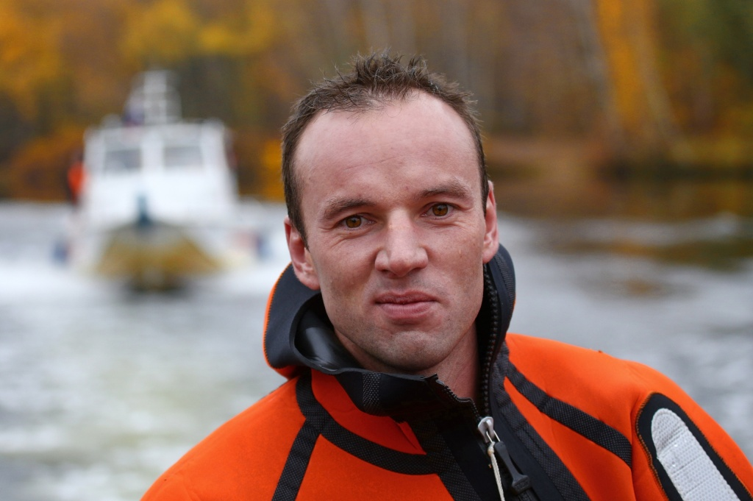

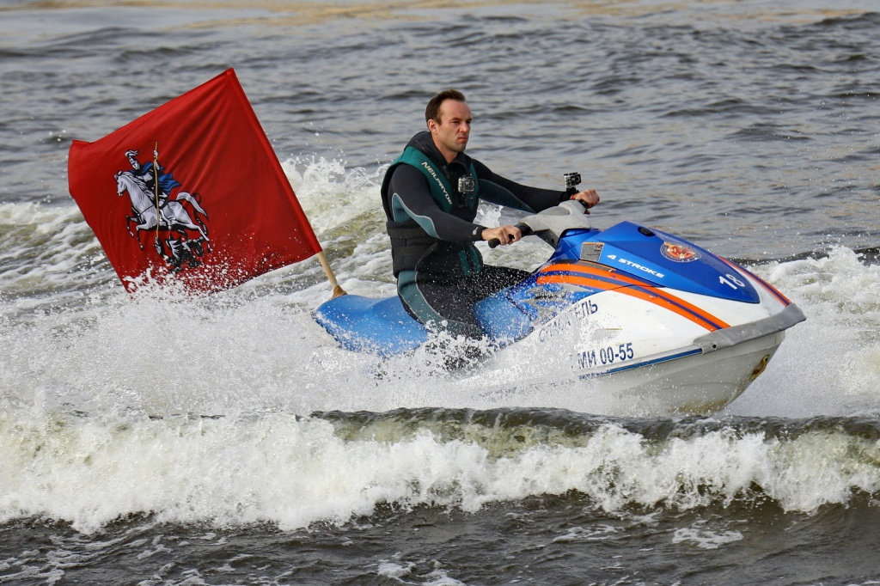
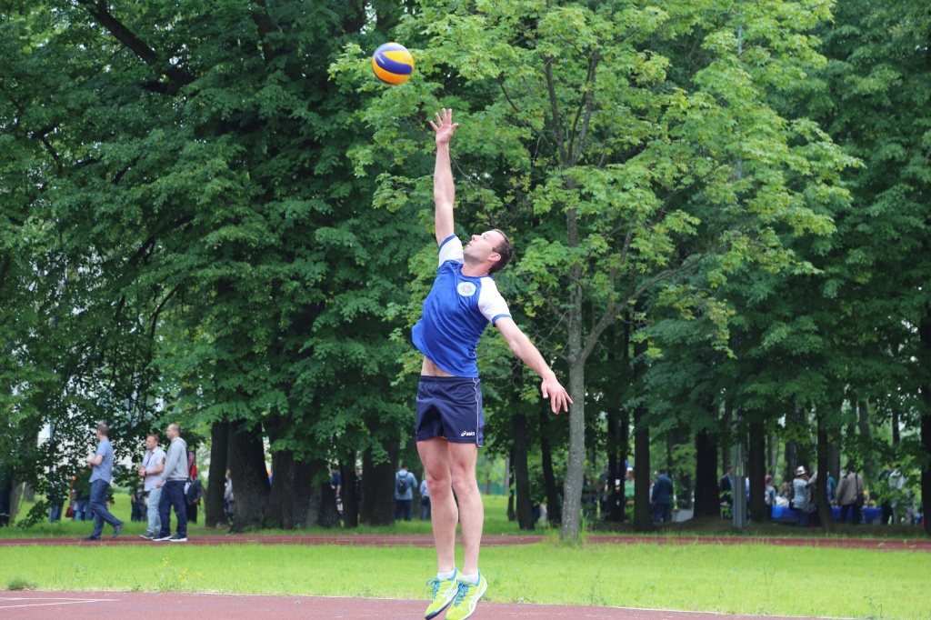

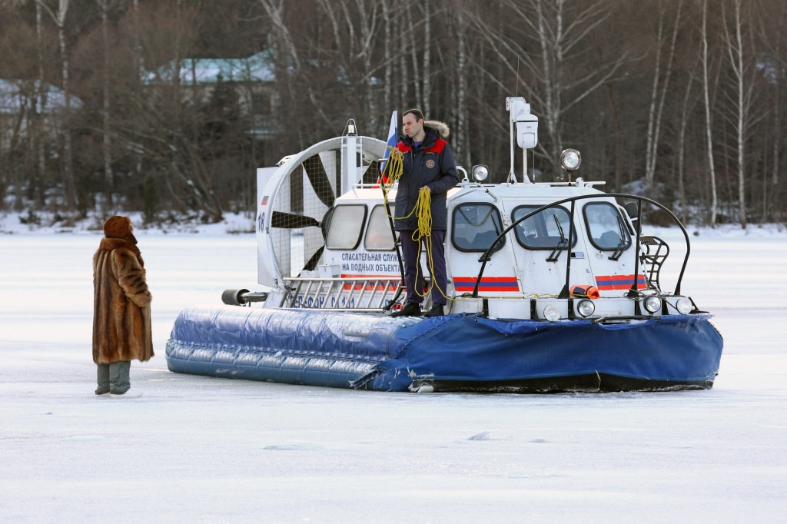
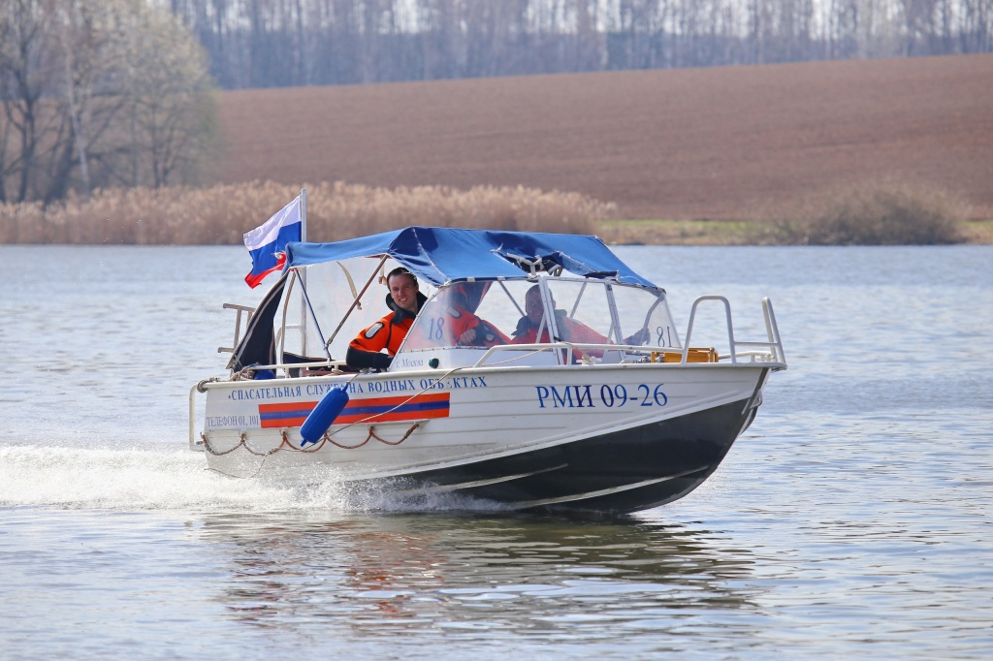

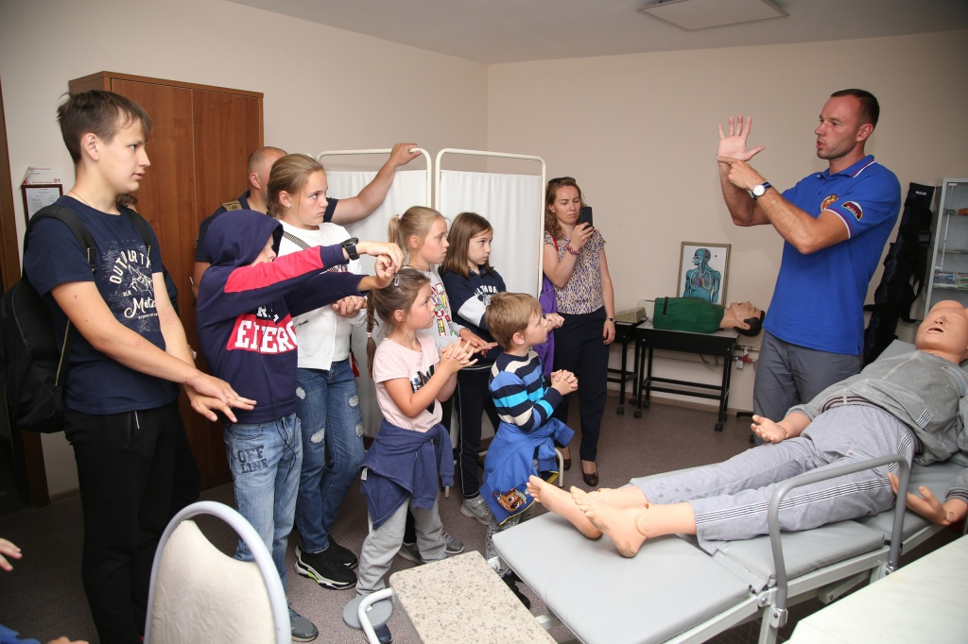

Адрес страницы: http://mgpss.mos.ru/presscenter/news/detail/10474093.html
ГКУ «Московская городская поисково-спасательная служба на водных объектах»

